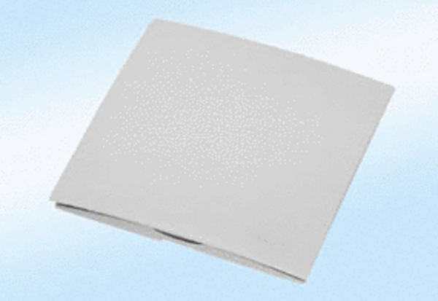Poklopac u boji A-ER calypsoJedinica za pakiranje: 1 komAsortiman: B
Broj artikla: 0092.0370Proizvođač: MAICO

